

МИНИСТЕРСТВО НАУКИ И ВЫСШЕГО ОБРАЗОВАНИЯ РОССИЙСКОЙ ФЕДЕРАЦИИ

**ФЕДЕРАЛЬНОЕ ГОСУДАРСТВЕННОЕ БЮДЖЕТНОЕ**

**ОБРАЗОВАТЕЛЬНОЕ УЧРЕЖДЕНИЕ ВЫСШЕГО ОБРАЗОВАНИЯ  
«ДОНСКОЙ ГОСУДАРСТВЕННЫЙ ТЕХНИЧЕСКИЙ УНИВЕРСИТЕТ»**

**(ДГТУ)**

Факультет «Информатика и вычислительная техника»

Кафедра «Кибербезопасность информационных систем»

Дисциплина «Методы программирования»

Лабораторная работа №3

Выполнил студент:

уч. группа ВКБ32

Ф.И.О.: Беседин

Данил Евгениевич

№ зачетки: 1996292

Проверил: Савельев В.А.

Ростов-на-Дону

2021 г.

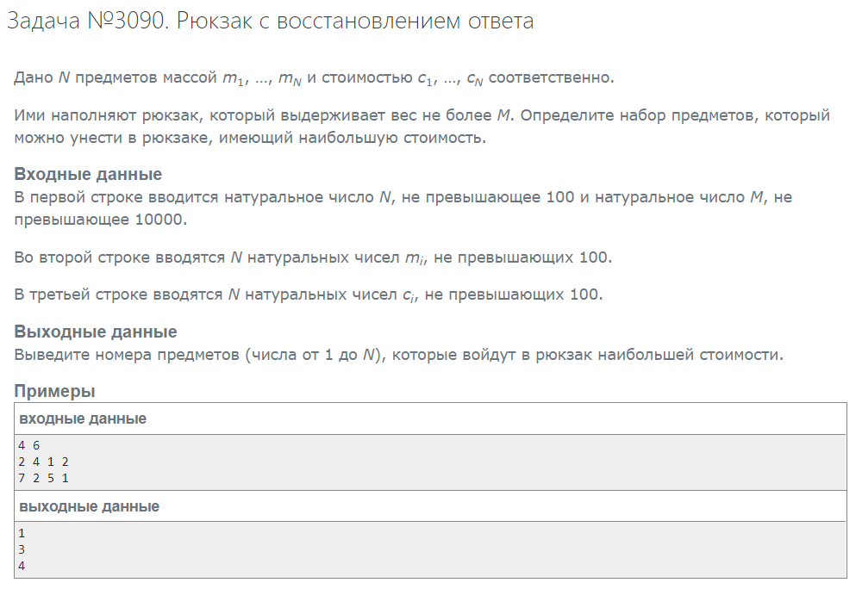

• Решение:

